TÖL2013M Tölvugrafík – Verkefni 3

# Sveinn Víkingur Þorsteinsson – sth282@hi.is

# Eyjólfur Árni Karlsson – eak8@hi.is

## Heimasvæði: [https://notendur.hi.is/~sth282/Tolvugrafik/verkefni3/frogger3D/](https://notendur.hi.is/~sth282/Tolvugrafik/verkefni3/frogger3D)

Í útfærslunni notuðum við nokkra buffer-a. Buffer fyrir froskinn, bíla, umhverfi (gras, fljót, vegur og himinn) og fyrir tening. Cube-buffer notum við til að teikna drumbana í vatninu og skýin á himninum.

Ástæðan fyrir því að við notum ekki cube-buffer fyrir bílana og froskinn er sú að þar notum við PLY-líkön. Svo okkur fannst þægilegra að nota sér buffer-a fyrir frosk og bíla.

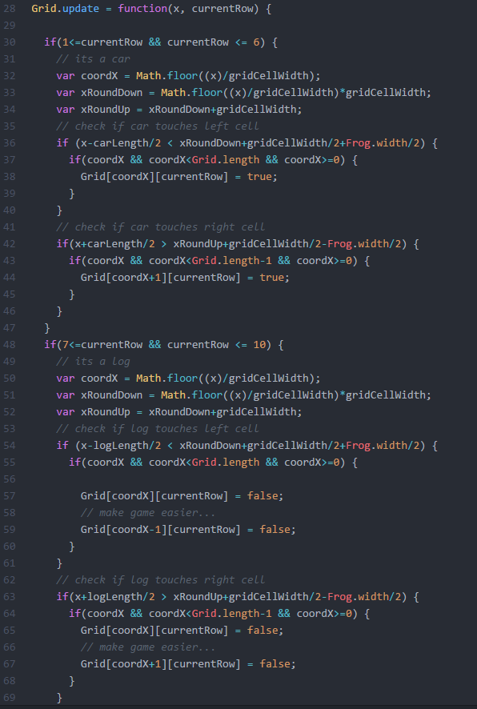Við skiptum öllu svæðinu upp í „Grid“ sem er grind fyrir allt borðið. Froskurinn færist um á grindinni og tvívíða fylkið Grid[][] heldur utan um alla reiti borðsins sem froskurinn getur fært sig á og hvort að viðkomandi reitur sé leyfilegur fyrir froskinn eða ekki. Reiturinn er ekki leyfilegur ef það er bill þegar á reitnum eða reiturinn sé fljót með engum drumb. Þetta auðveldar árekstrarskynjunina verulega en ekki að það sé mikil þörf á því í verkefni með svona fáum hlutum.

Í þessari útfærslu er x-ásinn „vinstri-hægri“ og y-ásinn „aftur og áfram“ til að auðvelda okkur í þróuninni. Z-ásinn er þá „upp og niður“.

Útaf af Grid-kerfinu okkar þá er borðinu skipt upp í columns og rows. Þannig höldum við utan um allar raðir sem „roadRow“ eða „riverRow“ 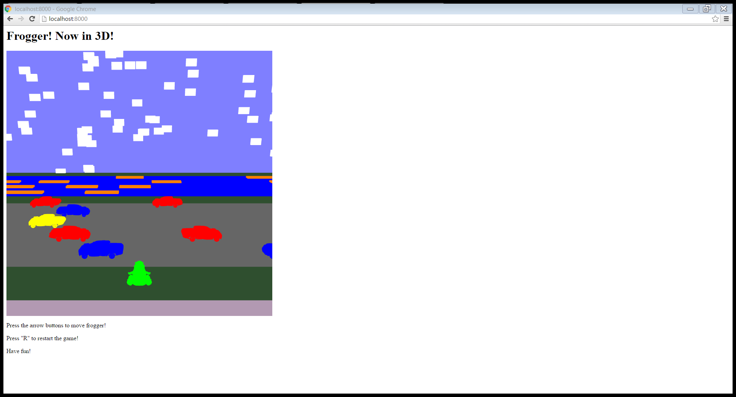sem auðveldar okkur einnig að athuga hvort froskurinn ætti að færast með drumb eða hvort hann þurfi að deyja útaf akandi bílum.

Þegar froskurinn kemst yfir fljótið þá sigrar notandinn leikinn og hægt er að ýta á „r“ til að endurræsa leikinn. Þegar froskurinn deyr þá er einnig hægt að ýta á „r“ til að endurræsa leikinn.

Viðbæturnar okkar tveir sem við völdum voru mismunandi hraði bíla og drumba á mismunandi „rows“. Einnig völdum við að gera PLY-módelin fyrir bíla og frosk.